...................................................................................

Pieczęć firmowa Wykonawcy/ Wykonawców *

S P E C Y F I K A C J A A S O R T Y M E N T O W O – C E N O W A

Dostawa pojemników oraz kartonów dla Narodowego Instytutu Onkologii im. Marii Skłodowskiej – Curie- Państwowego Instytutu Badawczego Oddział w Gliwicach

Zadanie nr 2: Pojemniki/ Pudełka

Poz. | OPIS PRZEDMIOT ZAMÓWIENIA  (wymagane parametry) | ILOŚĆ | cena jedn.  (zł) | wartość netto  (zł) | VAT  (%) | wartość VAT  (zł) | wartość brutto  (zł) | PARAMETRY ZAOFEROWANEGO  POJEMNIKA  (opisać w celu potwierdzenia wymaganych / opisanych parametrów – patrz kolumna nr 2) | PRODUCENT, MODEL/TYP,  ROK PRODUKCJI ZAOFEROWANEGO  POJEMNIKA OPISANEGO PRZEZ WYKONAWCĘ  W KOLUMNIE NR 9
1 | 2 | 3 | 4 | 5 | 6 | 7 | 8 | 9 | 10
1 GK/KTS DK/KTS/OH | Pojemnik plastikowy zamykany na kółkach 60l  Pojemnik o pojemności 60 litrów  Zamykana od góry pokrywa  Wyposażony w solidne ulokowane po obu stronach zamknięcie  Posiada 4 kółka ułatwiające przesuwanie  Wymiary około 395mm(+/-5mm) x 600mm (+/-5mm) x 360mm (+/-5mm)  Wykonany z wysokiej jakości tworzywa sztucznego  Kolor bez znaczenia  Zdjęcie podglądowe  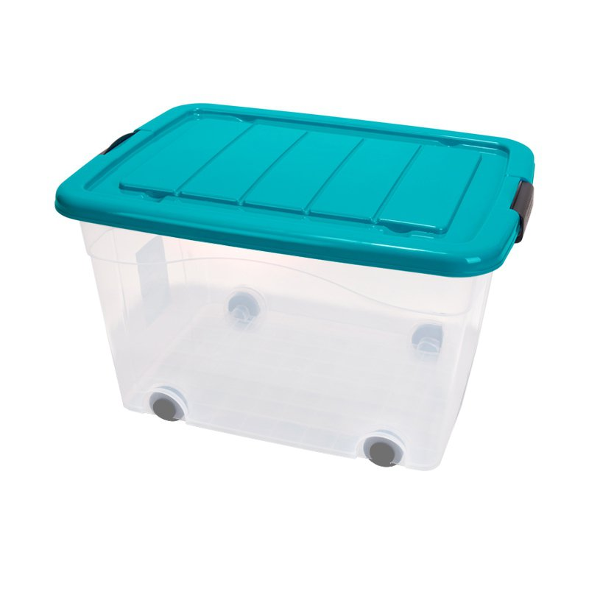 | 60 szt.
2 DK/KTS | Pojemnik plastikowy zamykany na materiał skażony 19 l  Pojemnik o pojemności 19 l (+/- 1 l).  Wyposażony w solidne ulokowane po obu stronach zamknięcie.  W pokrywie ma znajdować się rączka, aby można było przenosić pojemnik.  Wykonany z wysokiej jakości tworzywa sztucznego  Kolor bez znaczenia.  Zdjęcie podglądowe  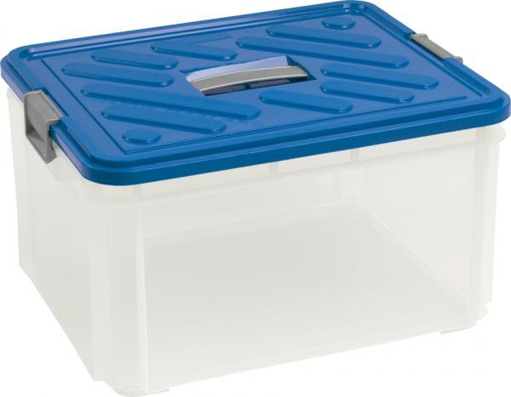 | 15 szt.
3 DK/KTS | Pojemnik plastikowy zamykany na materiał skażony 4,5 l  Pojemnik o pojemności 4,5 litrów (+/- 1 l).  Wyposażony w solidne ulokowane po obu stronach zamknięcie  W pokrywie ma znajdować się rączka, aby można było przenosić pojemnik  Wykonany z wysokiej jakości tworzywa sztucznego  Kolor bez znaczenia  Zdjęcie podglądowe  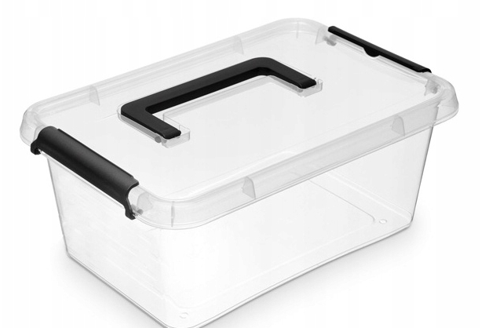 | 20 szt.
4 DK/KTS DK/KTS/OH | Pudełka na szkiełka  pudełko plastikowe, przezroczyste, zamykane  wkład 5 sztuk szkiełek  wymiary:  - Długość: 8 cm  - Szerokość: 3 cm  - Wysokość: 2 cm  Zdjęcie podglądowe  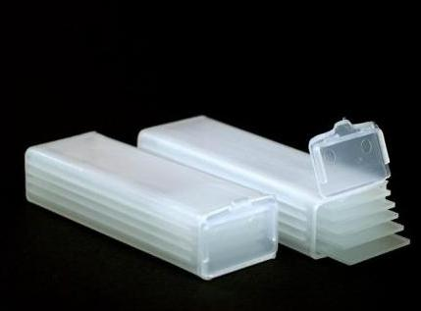 | 3 000 szt.
5 DK/KTS | Pudełka styropianowe dla dawców  Termiczne pudełka styropianowe do transportu w temp. 4-8 st. C  Rozmiar: wym. wew. (AxBxH) 189x189x110 mm  (+/-10x10x10mm), poj. wew.3,9 l +/- 0,5 l | 500 szt.
6 DK/KTS | Pudełka kartonowe do wysyłki próbek dla pacjentów  T-Box, tekturowe opakowanie na 1-4 pojemników o śr. do 30 mm, przeznaczone do transportu materiału  biologicznego 10 opakowań zbiorczych po 50 sztuk | 500 szt.
7 DL/PP | Pojemnik do unitu w laryngologii  Plastikowy pojemnik o wymiarach: 25x32x10cm  ( szerokość x głębokość x wysokość)  Pojemnik musi być wsuwany w szyny na zdjęciu  (szyny wyznaczają szerokość pojemnika)  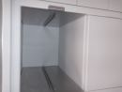 | 1 szt.
8 DL/PET | Pojemnik plastikowy z pokrywą wymiary (wys. x szer. x gł.) 30 cm x 55 cm x 40 cm (+/- 1 cm)  Pokrywa pojemników musi być w pełni zdejmowana  Pojemniki wykonane z materiału odpornego na środki na bazie chloru i alkoholu | 6 szt.
9 DL/PET | Pojemnik plastikowy z pokrywą wymiary (wys. x szer. x gł.) 20 cm x 35 cm x 35 cm (+/- 1 cm)  Pokrywa pojemników musi być w pełni zdejmowana  Pojemniki wykonane z materiału odpornego na środki na bazie chloru i alkoholu | 6 szt.
10 DL/PET | Pojemnik plastikowy z pokrywą wymiary (wys. x szer. x gł.) 35 cm x 40 cm x 50 cm (+/- 1 cm)  Pokrywa pojemników musi być w pełni zdejmowana  Pojemniki wykonane z materiału odpornego na środki na bazie chloru i alkoholu | 7 szt.
11 DL/PET | Pojemnik z wysuwanymi szufladami typu organizer wymiary (wys. x szer. x gł.) 20 cm x 20 cm x 20 cm (+/- 1 cm) | 2 szt.
12 DL/PET | Pojemnik z wysuwanymi szufladami typu organizer wymiary (wys. x szer. x gł.) 35 cm x 35cm x 20 cm (+/- 1 cm) | 2 szt.
RAZEM

- Składam ofertę na wykonanie przedmiotu zamówienia w zakresie określonym powyżej na kwotę:
BRUTTO: ……………………………… PLN słownie: …………………………………………………………………………..…………………..….………… PLN
NETTO: ……………………………… PLN słownie: …………………………………………………………………………..…………………..….………… PLN
- Oświadczam, że uważam się za związanego niniejszą ofertą na okres …………….. ( min. 30 dni ) licząc od daty wyznaczonej jako termin składania ofert.
- Termin płatności: 30 dni licząc od daty dostarczenia Zamawiającemu prawidłowo wystawionej faktury.
- Termin realizacji /dostawy: zobowiązuję się do realizacji zamówienia w terminie maksymalnie do…………dni roboczych, na podstawie składanych przez Zamawiającego zamówień ilościowo-asortymentowych, licząc bieg terminu od dnia otrzymania zamówienia Zamawiającego),
- Oświadczam, że termin przydatności na dostarczony asortyment wynosi…………..miesięcy liczony od dnia odbioru asortymentu przez Zamawiającego.

………..………………………………………
(czytelny podpis lub podpis z pieczątką imienną
osoby/osób upoważnionej/upoważnionych
do reprezentowania Wykonawcy)

